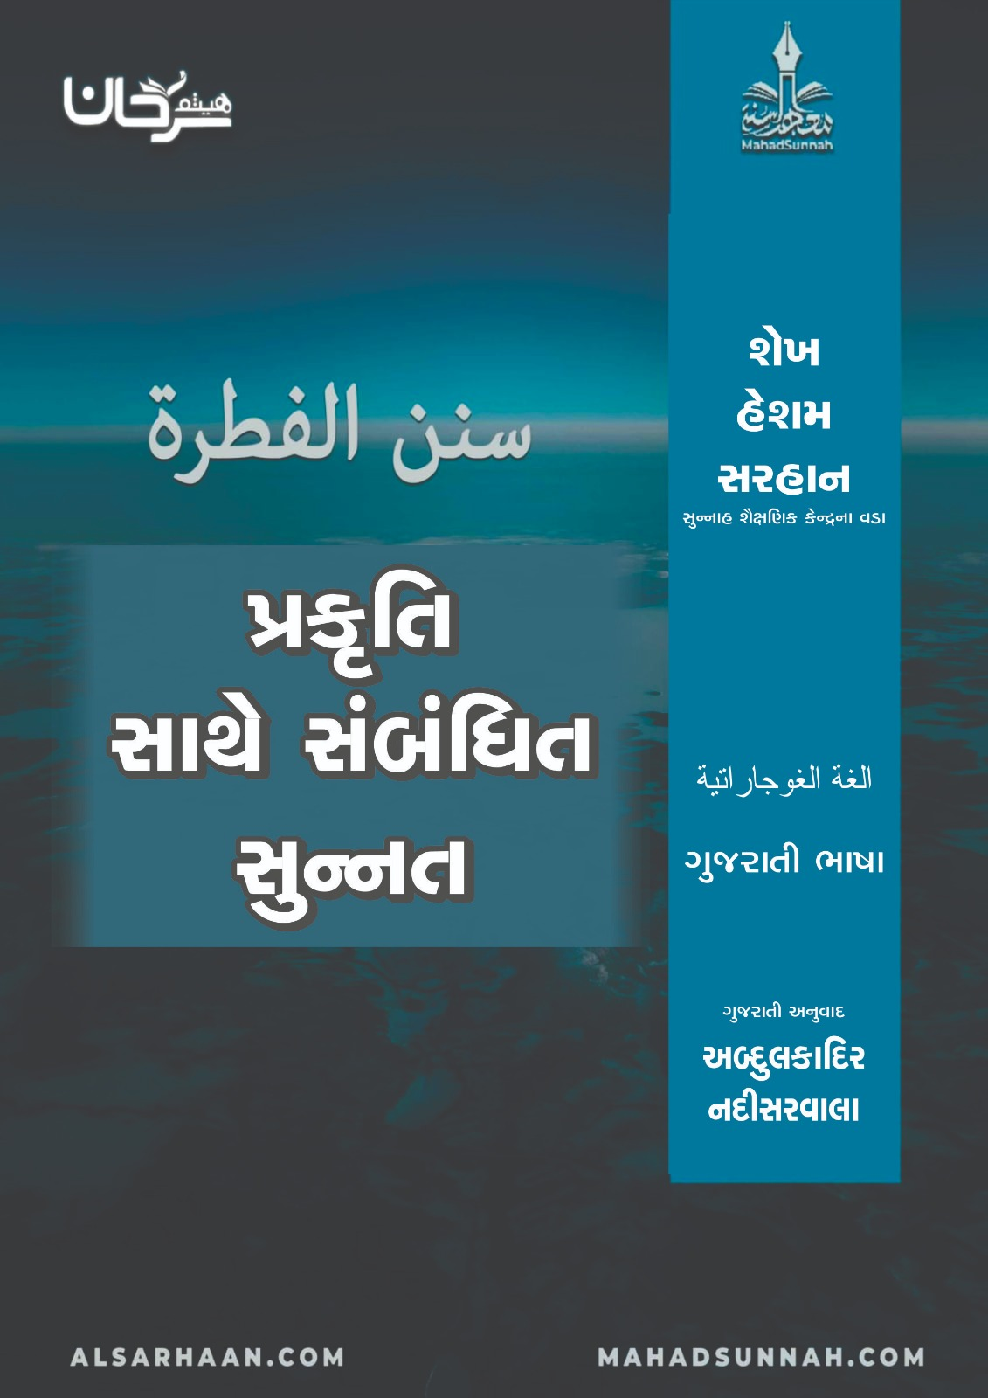
તે અલ્લાહ દ્વારા વર્ણવેલ સંબંધ છે જેમાં તેણે લોકોને બનાવ્યા અને તેમને સૌથી સુંદર સ્વરૂપ અને સૌથી સંપૂર્ણ પ્રકૃતિમાં રહેવાને પસંદ કર્યું.

પયગંબર ﷺ એ કહ્યું :
“પાંચ વસ્તુઓ પ્રકૃતિમાંથી છે. સુન્નત, નાફ નીચેના વાળ સાફ કરવા, નખ કાપવા, બગલના વાળ ઉપાડવા અને મૂછો કાપવી.” (બુખારી/6297 – મુસ્લિમ/257)
અંતર્ગત લક્ષણો:
- અસ્ત્રા વડે હજામત કરવી : આ પ્યુબિક શેવિંગ છે. રેઝર અને રેઝર જેવા લોખંડના ઉપયોગને કારણે તેનું નામ આપવામાં આવ્યું હતું. આધુનિક ક્લીનર્સ સાથે હજામત કર્યા વિના પણ સાફ કરવું શક્ય છે.
- સુન્નત : આ પુરુષો માટે મહત્વપૂર્ણ છે. જન્મના સાતમા દિવસે ખત્ના કરવી મુસ્તહબ છે. કારણ કે પછી તે ઝડપથી સાજા થાય છે અને બાળક સંપૂર્ણ રીતે વધે છે.
- મૂછો કાપવી અને ટૂંકી કરવી : જ્યારે તેને ટૂંકી કરવાનું કહેવામાં આવે છે, ત્યારે તેનો અર્થ સ્વચ્છ અને સુંદર બનવા માટે, તેમજ કાફિરોનો વિરોધ કરવા માટે ખૂબ જ ટૂંકી કરવામાં આવે છે.

- નખ કાપવા : આ તેમને સુંદર બનાવે છે અને તેની નીચે જમા થયેલી ગંદકીને સાફ કરે છે.
- બગલના વાળ તોડવા : એટલે કે ત્યાં ઉગતા વાળને તોડવા, હજામત કરવી અથવા અન્ય માધ્યમથી લેવા એ સુન્નત છે.કારણ કે તેને દૂર કરવાથી સ્વચ્છતા આવે છે અને દુર્ગંધ દૂર થાય છે.
આ પાંચ વિશેષતાઓ ઉપરાંત, દાઢી ઉગાડવી, મિસવાકનો ઉપયોગ કરવો, નાકમાં પાણી નાખવું (અંદરથી સાફ કરવું), મોં વડે કોગળા કરવા, હાથની આંગળીઓ એકબીજામાં નાખી હાથ ધોવા (એકસાથે ઘસીને), પગની આંગળીઓ અને અંગુઠા વચ્ચેની જગ્યા ધોવી (કારણ કે ત્યાં ગંદકી એકઠી થાય છે) અને શર્મગાહને પાણીથી ધોવાનો પણ આમાં સમાવેશ થાય છે.
આયશા (ર.દિ.) વર્ણવે છે કે અલ્લાહ ના રસુલ ﷺ એ કહ્યું:
દસ વસ્તુઓ પ્રકૃતિમાંથી છે:
- મૂછો કાપવી અને ટૂંકી કરવી.
- દાઢી ઉગાડવી.
- મિસ્વાકનો ઉપયોગ કરવો.
- નાકમાં પાણી ચઢાવવું (અંદરથી સાફ કરવું).
- નખ કાપવા.
- હાથની આંગળીઓ એકબીજામાં નાખી હાથ ધોવા (એકસાથે ઘસીને).
- બગલના વાળ તોડવા.
- નાફ નીચેના વાળની હજામત કરવી
- શર્મગાહને પાણીથી ધોવી (એટલે કે પેશાબ-જાજરૂ કર્યા પછી પાણીથી શર્મગાહના આગળ અને પાછળના ભાગ ધોવા)
10. મોં વડે કોગળા કરવા.
( મુસ્લિમ -261)

